Ökoiskolai beszámoló
2020-2021

,,Örökösen meghódítjuk a természetet, a teret, a hegyeket, sivatagokat, baktériumokat és rovarokat, ahelyett, hogy megtanulnánk hogyan lehet egy harmonikus rendszerben együttműködni velük.”
Allan Watts

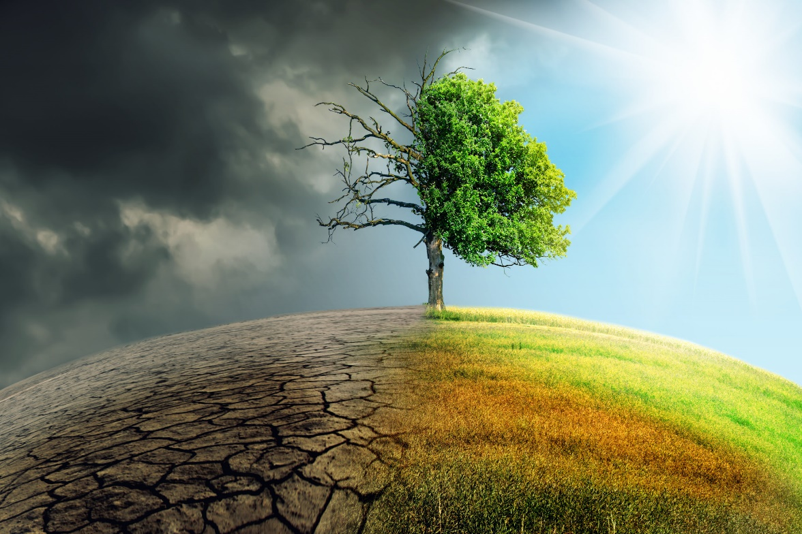

Készítette Dankházi Bence
Nevelő-oktató munkánk során iskolánk kiemelt feladatnak tekinti tanulóink sokoldalú személyiségfejlesztését, környezettudatos szemléletformálását, a természet szeretetére való nevelését. Fontosnak tartjuk a biztonságos és környezetbarát iskolai feltételek megteremtését. Rendezvényeinkkel igyekszünk felhívni tanulóink figyelmét a komplex ökológiai szemlélet formálására. Programjaink megvalósítása a gyerekek, sok esetben a szülők, rokonságuk és a tantestület együttes munkájával valósul meg. A település vezetése támogató hátteret biztosít a környezetorientált célok eléréséhez.
Az őszi időszak megszokott eseménye a gesztenyegyűjtés volt, melyre október 15-én került sor. Az idei gyűjtésünk eredménye 3922 kg volt.
A papírgyűjtést november 5-ére szerveztük. A mérleg 10.787 kg-t mutatott. Mindkét eseménybe rendszeresen bevonjuk az óvodai közösséget, amely lehetőséget ad a még szorosabb kapcsolat kiépítésére óvoda és iskola között.
Mielőtt beköszöntött volna a hideg időjárás, a későn lehullott faleveleket gyűjtöttük össze az iskolánk előtti parkba.
A decemberi hónap a legszebb ünnepről, a karácsonyról szól. Gondoltunk az állatvilágra, az itthon telelő madarakra. Legyen nekik is karácsonyfájuk! Diákönkormányzatos tanulóink vezetésével madáreleséget készítettünk. A parkban a számukra legmegfelelőbb fára helyeztük az elkészült kis gombócokat. Távolból lestük, mikor találnak rá kedvelt kis madaraink. Hétről-hétre figyeltük a változást és pótoltuk az elfogyasztott magokat.
Karácsony közeledtével iskolánk díszítésére is sort került. Kézműves csapataink a gyűjtött termésekből, újrahasznosított anyagok felhasználásával széppé varázsolták a folyosókat és valamennyi tantermet.
A Magyar kultúra napján megemlékeztünk olyan magyar tudósokról, kutatókról, feltalálókról, akikre méltán büszkék vagyunk. Tanulóink olyan írók, költők írásaiban kutakodtak, akiket megihletett a természet varázslatos világa. Ezekből a művekből idéztek fel, tartottak előadást társaiknak.
A járványhelyzet miatt iskolánk áttért a digitális oktatásra. A tanév hátralévő időszakára betervezett programjaink sajnos így csak a digitális térben tudtak megvalósulni. Ilyen volt:
- Víz világnapja
- Egészségnap
- Föld napja
Ezeken a programokon a pedagógusok a tanítványok életkorának megfelelő változatos, kreativitást igénylő feladatokkal látták el őket. Feladataik között szerepelt egyéni és csoportmunka: plakátkészítés, Balaton keletkezése, élővilága…
Az egészségnapon egy heti egészséges étrend összeállítása, táplálkozási piramis felállítása…
Föld napjáról korcsoportonként online vetélkedőt szerveztünk tanítványainknak.
Ezekhez a programokhoz a pedagógusok különféle linkek megadásával tették élményszerűvé az ismeretek elmélyítését. Valamennyi online napot egy-egy látványos és érdekes ismeretterjesztő film megtekintésével zártuk.
Júniusban végre újból személyesen együtt lehetett az iskolaközösségünk és lehetőségünk volt a tanévet lezárni egy élményszerű vidám DÖK-nappal a Balaton partján. Játékos vetélkedők, csapatsportok, ügyességi és logikai játékok, fejtörők, csalafinta feladatok megoldása várt diákjainkra.
A járványhelyzet a fenti programok megrendezését tette lehetővé. Bízunk abban, hogy a következő évre tervezett feladatainkat még sikeresebben fogjuk lebonyolítani.

